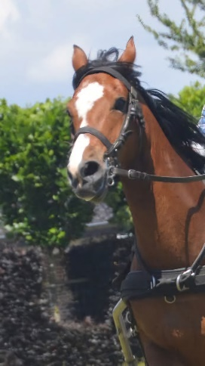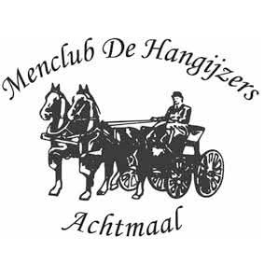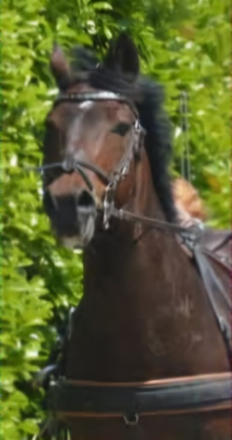

Uitnodiging Minimarathon 14 juni 2026

Locatie: terrein tegenover Den Thuur, Achtmaalseweg 178, 4885 AT Achtmaal

Beste menners/mensters,

Wij organiseren 14 juni onze Minimarathon welke meetelt voor de Brabantse Mencompetitie. De wedstrijd wordt verreden volgens het reglement van de BMC.
Het parcours bestaat uit een aantal kegel doorgangen met daarin verwerkt een tweetal hindernissen en een wegtraject.
Het inschrijfgeld is €25,- per aanspanning, inclusief €5,- borg voor het startnummer te betalen zaterdag of zondag bij het afhalen van het startnummer.
Het inschrijfformulier volledig ingevuld sturen naar:
vdbrand@hetnet.nl

De wedstrijd wordt geheel op eigen risico verreden

Inschrijfformulier mini-marathon Achtmaal
Zondag 14 juni 2026

Naam menner/menteam: ………………………………
Naam groom(s) ………………………………
………………………………
Telefoonnummer: ………………………………
Emailadres: ………………………………
KNHS-wagennummer: ………………………………

EPO/DPO/EPA/DPA/MPO/MPA
*doorhalen wat niet van toepassing is

Naam pony’s/paarden: ……………………………….
Voorkeur starttijd: ……………………………….

De organisatie aanvaardt geen enkele aansprakelijkheid t.a.v. ongevallen of schade.
Het dragen van een helm en bodyprotector is tijdens onze verplicht voor zowel menner als groom{s}
Elke deelnemer neemt deel op eigen risico. U bent zelf verantwoordelijk voor een correcte WA-verzekering, alsmede dienen alle dieren gechipt en correct ingeënt te zijn. Deelnemende paarden en pony’s dienen minimaal 5 jaar te zijn. Indien hierom gevraagd wordt dient U paspoort te kunnen overleggen.

Datum: ……………………. Handtekening menner: ……………………………………………….

